**令人窒息：**

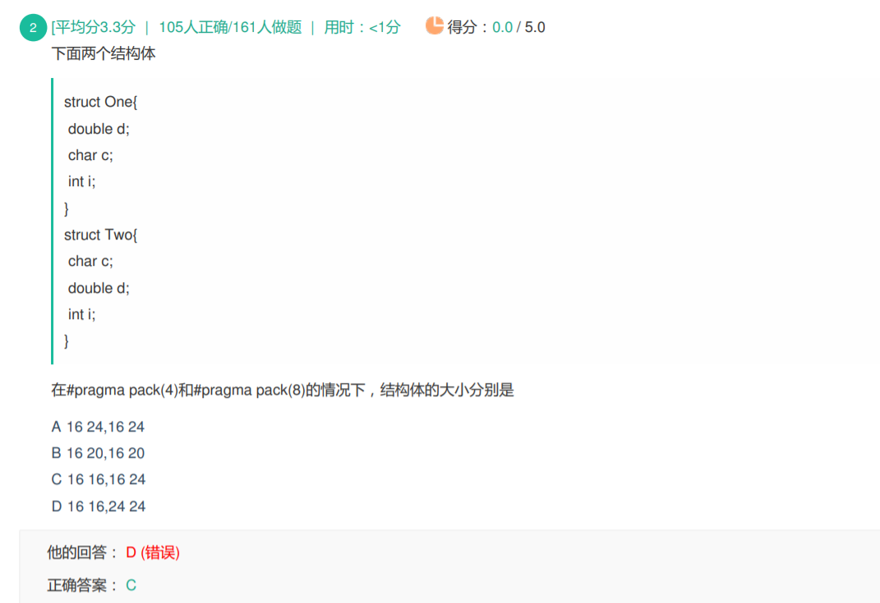

结构体的大小：

对齐数 == Min(自身大小，编译器默认对齐数)

1.第一个成员的地址与结构体的地址相同。

2.每个成员的地址都要是对齐数的整数倍处。

3.结构体最后的大小是最大对齐数的整数倍。

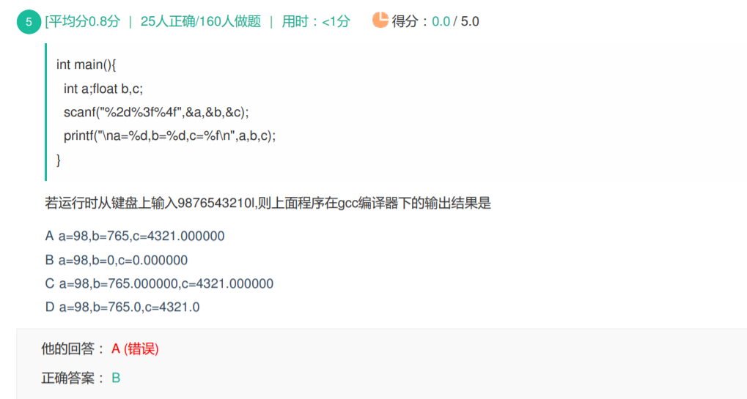

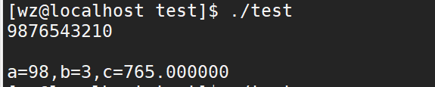

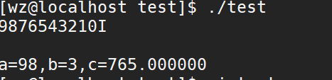

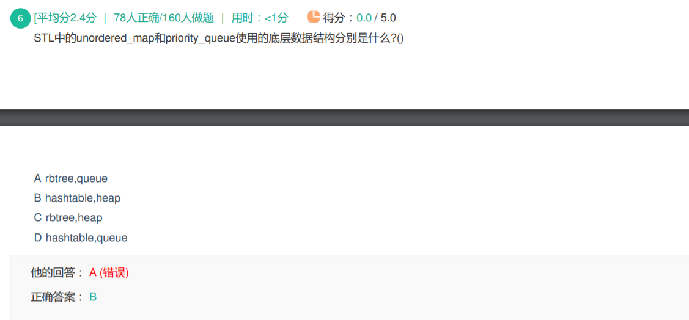

哈希表的底层结构是红黑树，优先级队列的底层是堆